Каждый пятый «активный гражданин» выбрал для своих детей кружки технической направленности
03.10.2016
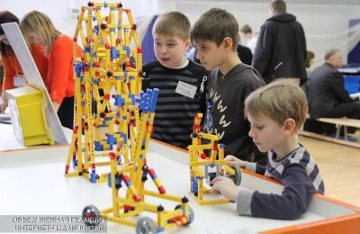
Почти 22% родителей учащихся гимназии № 1527 проголосовали за появление в учреждении кружков технической направленности. Опрос прошел на площадке «Активного гражданина».
В результате 21,85% респондентов поддержали открытие таких секций, как робототехника и авиамоделирование, по 16,59% хотят отдать своих детей в кружки астрономии, физики, математики и биологии, вокала и хореографии, а 14,75% жителей считают приоритетными занятия туристско-краеведческой направленности: различных видов туризма, наблюдений и исследований природы родного края.
Кроме того, 13,82% родителей планируют записать учеников в секции социально-педагогической направленности — основы психологии, права и языкознания, а 13,59% опрошенных приветствуют появление в школе дополнительных занятий по лечебной физкультуре, общей физической подготовке и различным видам спорта.

Адрес страницы: http://moskvoreche-saburovo.mos.ru/presscenter/news/detail/3877172.html
Управа района Москворечье-Сабурово города Москвы

